Vanessa PARENT (née LAMBERT)
2 CA-SH option D

Lire des images pour mieux comprendre les textes : une médiation face aux TED
L’image comme médiation pour favoriser la compréhension des textes littéraires
d’un élève avec troubles envahissants du développement scolarisé en classe ordinaire.

Mémoire professionnel
Session 2015

« Dès que l’on mise sur les possibles, que l’on offre un étayage, quelle que soit la virtuosité physique ou intellectuelle de la personne, on lève nombre d’empêchements et on ouvre l’avenir.
On se place sur le terrain non pas du manque mais
de la liberté offerte de ‘‘se produire’’ : que tout ce que la personne peut réaliser soit réalisé, en valorisant ses propres ressources ou solutions et en mettant à sa disposition les aides nécessaires »
Charles GARDOU

Introduction ------------------------------------------------------------------------------------------ | p.1
1. Cadre théorique : lecture et compréhension en lecture ----------------------------------- | p.3
1.1. Place de la lecture dans les programmes et dans le socle commun des connaissances et des compétences ------------------------------------------------------------------ | p.3
1.2. L = D x C ou qu’est-ce que lire ? ------------------------------------------------------ | p.3
1.3. La compréhension en lecture : que se passe-t-il dans la tête des élèves de collège normo-lecteurs ? ----------------------------------------------------------------------------- | p.4
1.4. Vers une définition de la compréhension en lecture ------------------------------- | p.8
2. Du cadre théorique au terrain de l’expérimentation -------------------------------------- | p.9
2.1. Présentation du cadre et de l’élève ---------------------------------------------------- | p.9
2.2. Point d’appui de ma réflexion : l’évaluation diagnostique du début de 6ème ---- | p.11
2.3. Présentation du projet ------------------------------------------------------------------ | p.16
3. Analyse de l’expérimentation ------------------------------------------------------------------ | p.19
3.1. Présentation et analyse de la séance 3 (séance d’observation) -------------------- | p.19
3.2. Présentation et analyse de la séance 4 (lecture « ciblée ») ------------------------ | p.22
3.3. Présentation et analyse de la séance 6 (lecture d’un récit intégral) -------------- | p.24
3.4. Présentation et analyse de la séance 7 (évaluation formative) -------------------- | p.26
Conclusion -------------------------------------------------------------------------------------------- | p.30
Bibliographie ----------------------------------------------------------------------------------------- | p.31
Annexes ------------------------------------------------------------------------------------------------ | p.32

Introduction
Professeure certifiée de lettres modernes depuis septembre 1997, j’ai enseigné le français, le latin et le théâtre devant des publics très divers de collège, lycées général, technologique et professionnel mais également de BTS. Dès le début de ma carrière, j’ai eu l’occasion de travailler avec des élèves atteints de troubles spécifiques des apprentissages mais aussi de déficiences visuelles, auditives ou bien encore motrices en classes dites « de consolidation » ou en classes « ordinaires ». A la rentrée 2007, j’ai commencé à accueillir en cours de français des élèves porteurs d’autisme et de Troubles Envahissants du Développement (TED) suite à la création de ce que l’on appelait encore U.P.I. au sein de mon établissement. Cependant, malgré le bon sens pédagogique et ma conviction profonde au principe d’éducabilité, je me suis retrouvée en difficulté pour transmettre des savoirs à ce public aux besoins éducatifs si particuliers, besoins auxquels ma formation universitaire disciplinaire poussée et les quelques enseignements suivis au titre de la formation continue ne m’avaient aucunement préparée. Acquérir des compétences dans l’enseignement spécialisé est devenu alors une impérieuse nécessité qui m’a conduite au parcours BEP-ASH.
Le collège où je suis actuellement en poste est de taille importante puisqu’il comporte cinquante-deux classes et un dispositif ULIS. Les élèves accueillis sont originaires de milieux socioculturels divers. La maxime de notre établissement reflète son projet : « Un collège où chacun est connu et reconnu » : « connu » malgré le gigantisme de la structure et « reconnu » grâce à ses talents, mais aussi malgré ses difficultés et ses différences parfois. Cette année, j’enseigne le français en sixième et cinquième, la découverte professionnelle (DP3) en co-intervention en classe de troisième et je conduis des accompagnements personnalisés méthodologiques transdisciplinaires en sixième. J’exerce également une mission de professeur ressource BEP-ASH qui me met régulièrement en lien avec des collègues qui souhaitent un soutien dans l’accompagnement des élèves à Besoins Educatifs Particuliers (BEP) -tels que la construction des Programmes Personnalisés de Réussite Educative (PPRE), des Projets Personnalisés pour les Troubles Spécifiques des Apprentissages (PPTSA)-, avec la psychologue de l’éducation de notre diocèse qui assure une permanence hebdomadaire au sein de l’établissement, avec des partenaires extérieurs comme des orthophonistes, ergothérapeutes, psychomotriciens... qui mènent des rééducations auprès de nos élèves, avec l’enseignant référent de secteur et aussi avec les familles d’élèves à BEP. Mais le partenariat le plus régulier a lieu avec la maître D qui est la coordonnatrice de l’ULIS TED de notre collège car depuis plusieurs années déjà des élèves de ce dispositif sont inclus dans les classes où j’enseigne le français, même si ce n’est pas le cas pour cette année scolaire puisqu’elles ne sont pas les classes de référence des élèves de l’ULIS. Néanmoins, cette année 2014-2015 me propose un nouveau défi puisqu’un élève porteur d’autisme et de TED est scolarisé à temps complet dans une des classes où j’enseigne.
Les observations que j’ai pu effectuer auprès des élèves porteurs d’autisme et de TED lors des inclusions des années précédentes m’ont fait m’interroger sur les modalités de mon intervention auprès de cet élève scolarisé en classe ordinaire, particulièrement dans le cadre des activités de lecture / écriture. Comment confronter, avec profit, un élève pour qui les mots, en raison de ses troubles, constituent parfois une sorte de seconde langue ? Comment dépasser le simple décodage du texte littéraire pour aboutir à une lecture génératrice de sens ? Comment passer de la compréhension du texte littéraire à la construction puis au réinvestissement de savoirs ? Lors des différents stages d’observation réalisés au cours de la formation BEP-ASH en ULIS (collège et lycée) et en IME accueillant des élèves avec autisme et TED, j’ai pu constater que les supports visuels, et particulièrement les images, étaient utilisés comme aide et soutien à la compréhension du langage verbal. Partant de ce constat, je me suis demandé en quoi l’étude de textes littéraires par la médiation de l’image peut permettre d’améliorer la compréhension en lecture d’un élève porteur d’autisme et de TED afin de développer ses compétences narratives et descriptives à l’oral et/ou à l’écrit.
Afin de répondre à cette problématique, j’ai émis les hypothèses suivantes :
- l’étude des intentions et des sentiments des personnages via les textes et les images va permettre à l’élève avec autisme et TED d’étayer la production d’inférences émotionnelles qui participeront à une meilleure compréhension des textes littéraires ;
- un travail sur des images illustrant les textes littéraires développera la capacité imageante de l’élève avec autisme et TED qui permettra de comprendre puis de s’approprier le concept littéraire au centre de la séquence de travail afin de le réinvestir.
Tout d’abord, j’évoquerai la place de la lecture dans les programmes et dans le socle commun des connaissances et des compétences ainsi que les principes qui sous-tendent la compréhension en lecture et les pistes d’adaptations envisageables pour un élève avec autisme et TED. Puis dans une seconde partie je présenterai l’élève et la classe avec lesquels j’ai travaillé sur ce mémoire ainsi que le support et la médiation retenus. Enfin, je procéderai à l’analyse de cette expérimentation et dresserai un premier bilan concernant l'évolution de l’élève support de l’expérimentation ainsi que l’apport d’une telle médiation pour les autres élèves de la classe.

1. Cadre théorique : lecture et compréhension en lecture
1.1. Place de la lecture dans les programmes et dans le socle commun des connaissances et des compétences (SCCC).
Développer les compétences en lecture est un objectif des programmes de l’école maternelle jusqu’à la fin de la scolarité obligatoire. En effet, la maîtrise de la lecture est un objectif clairement prioritaire : « Les élèves doivent maîtriser la langue française pour réussir leur scolarité : c’est la première des priorités car cela conditionne l'accès à tous les domaines du savoir. […] À la fin de la scolarité obligatoire, les élèves doivent être capables de comprendre tous les types d’écrits... ». Ainsi il est question à l’école maternelle de « préparer à l’apprentissage de la lecture », à l’école élémentaire il s’agit « d’apprendre à lire à tous » (CP et CE1) et de « développer les compétences des élèves » dans ce domaine (cycle 3) tandis qu’au collège « il faut suivre de près les acquis des élèves » afin de pouvoir remédier aux difficultés de lecture mais aussi répondre aux exigences des lectures analytiques et cursives menées durant les quatre années de collège.
Les compétences de lecture sont aussi évoquées tout au long du SCCC (pilier 1 maîtrise de la langue française et pilier 5 culture humaniste) puisqu’elles constituent à elles seules cinq items du palier 1, treize du palier 2 et neuf du palier 3.
Ainsi développer les compétences en lecture, et particulièrement en compréhension de lecture, pour tous les élèves en général et pour des élèves en situation de handicap en particulier semble une priorité de leur scolarité. Mais comment le faire dans le cas d’un élève porteur d’autisme et de TED puisque, pour lui, « les mots sont comme une seconde langue » ?

1.2. L = D x C ou qu’est-ce que lire ?
Si pour un lecteur-expert lire et comprendre un texte ne pose aucun souci, la recherche montre que l’activité de lecture implique de nombreux processus souvent modélisés dans la littérature consacrée à ce sujet par l’équation suivante L = D x C qui montre que savoir lire implique la maîtrise de deux processus : d’une part le décodage des mots (déchiffrage) et d’autre part la compréhension des mots, des phrases et des textes lus.
Contrairement à la langue orale qui s’acquiert dans des situations spontanées, la lecture, elle, s’apprend. On trouve actuellement la conception selon laquelle la lecture serait à la fois la capacité d’identification, de reconnaissance des mots écrits ET la compréhension du langage parlé sachant que l’une et l’autre sont nécessaires : le décodage sans compréhension n’est pas de la lecture et la compréhension de l’oral sans décodage de l’écrit ne mène pas plus à la lecture.
Dans le cadre de ce mémoire, je me limiterai de façon quasi exclusive à l’exploration du deuxième terme de cette expression : la compréhension en lecture.

1.3. La compréhension en lecture : que se passe-t-il dans la tête des élèves de collège normo-lecteurs ?
Il a été pensé autrefois que le sens se trouvant dans le texte, le lecteur devait transposer dans sa mémoire un sens précis et pré déterminé par l’auteur. Cette conception traditionnelle de la compréhension en lecture est résumée par Jocelyne Giasson, en préambule de son étude, grâce au schéma suivant :

Lecteur

Texte

Il existe aujourd’hui une vision toute autre et consensuelle de la compréhension en lecture : le lecteur, loin d’être un simple réceptacle passif du sens du texte, est un créateur du sens, sens construit certes grâce au texte mais aussi en s’appuyant sur ses propres connaissances et sur son intention de lecture. Ainsi la lecture est l’écoute d’une parole : lire c’est certes comprendre ce que dit l’auteur mais c’est aussi accepter de l’écouter, l’accueillir et faire l’expérience de l’altérité. En écrivant, l’auteur s’adresse à quelqu’un ; en lisant, le lecteur écoute quelqu’un mais son écoute est orientée par ses propres connaissances et son projet de lecteur. La lecture est donc pensée comme « un processus interactif »composé de trois variables : le texte, le lecteur et le contexte. Bien sûr, plus ces variables sont imbriquées, meilleure est la compréhension. Ce modèle de compréhension en lecture peut être schématiquement résumé par la figure suivante :
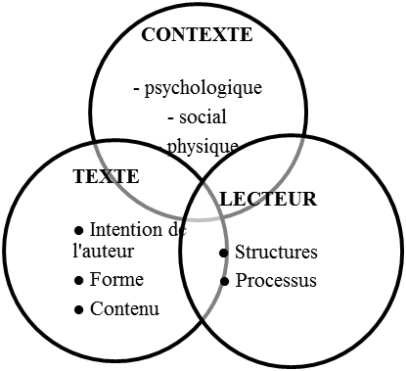

1.3.1. La variable contexte
Elle « comprend toutes les conditions dans lesquelles se trouve le lecteur […] lorsqu’il entre en contact avec un texte… Ces conditions incluent celles que le lecteur se fixe lui-même et celles que le milieu, souvent l’enseignant, fixe au lecteur. Il est possible de distinguer trois types de contextes : les contextes psychologique, social et physique ». Jocelyne Giasson entend donc par contexte psychologique toutes les intentions de lecture mises en oeuvre par le lecteur ainsi que son intérêt pour le texte par exemple. Le contexte social implique lui toutes les formes d’interaction qui se produisent au cours de la lecture, on pense ici aux interventions de l’enseignant ou des pairs. Enfin, entrent dans le contexte physique des éléments comme le temps disponible, les conditions de lecture, la qualité de reproduction des textes…
L’enseignante que je suis peut agir sur cette variable contexte de plusieurs façons :
- tout d’abord en suscitant l’intérêt des élèves pour un texte en pratiquant entre autres une lecture « pas à pas », interactive, qui met le lecteur en position active puisque chaque question posée par l’enseignant sous le format « d’après vous, que va faire le héros ou que va-t-il se passer à présent ? », par exemple, va lui permettre de se mettre dans la peau d’un détective à la recherche d’indices. Il faudra bien sûr veiller à interpeller personnellement Florian afin qu’il se sente concerné par cette activité menée en groupe ;
- ensuite, il semble pertinent de favoriser dans un premier temps des interactions avec l’enseignant avant d’en envisager avec un pair-tuteur puis avec le groupe ;
- enfin, il faudra veiller à laisser suffisament de temps à Florian pour lire et s’approprier le texte (respect du temps de latence) et s’assurer de conditions environnementales favorables (limitation du bruit…).

1.3.2. La variable texte
Elle implique une classification des textes « car il a été démontré que les lecteurs se comportent différemment selon la nature des textes qui leur sont présentés ». En l’absence d’une classification parfaite, il convient de considérer l’intention de l’auteur et le genre littéraire, la structure du texte et son contenu, où l’on peut distinguer deux grandes catégories, ceux qui racontent et ceux qui présentent ou expliquent un concept, un principe. Là encore, trois éléments influent dans cette variable. Tout d’abord les intentions de l’auteur qui orientent le fond et la forme du texte selon qu’il cherche à persuader, informer ou distraire son lecteur. Puis entre en jeu la structure, la forme du texte qui sous-tend l’organisation des idées au cœur de celui-ci. Enfin, le contenu du texte entre également dans les éléments influents de la variable texte : en effet les concepts, les connaissances, le vocabulaire que l’auteur a voulu transmettre à son lecteur rentrent ici en ligne de compte.
Là encore, les possibilités d’interventions sont nombreuses : il semble tout d’abord intéressant de proposer à Florian un travail sur les attributs récurrents de certains types de textes afin de mettre à jour une structure « stable », nous verrons dans la partie expérimentation comment ce type de travail s’est effectué dans le cadre de l’étude des Métamorphoses d’Ovide. Il semble aussi pertinent de renforcer les connaissances dans ce domaine, préalablement à l’étude de l’œuvre, afin d’enrichir les possibilités de représentation. Là encore la partie expérimentation proposera quelques options de travail.

1.3.3. La variable lecteur
Elle « constitue certainement la variable la plus complexe du modèle de compréhension » affirme Jocelyne Giasson. En effet, cette variable comporte plusieurs composantes qu’il semble important de présenter dans le cadre de notre mémoire.
Tout d’abord, la première sous-variable est constituée par les structures du lecteur c’est-à-dire sur ce que le lecteur « est » : ses connaissances et ses attitudes. Ces structures sont de deux ordres : cognitives, liées à ce que le lecteur peut faire, et affectives, liées à ce que le lecteur veut faire :
- les structures cognitives incluent d’une part les connaissances sur la langue possédées par le lecteur (phonologiques, syntaxiques, sémantiques, pragmatiques), ensemble de connaissances qui permet de faire des hypothèses sur le sens du texte et d’autre part des connaissances sur le monde sachant que plus les connaissances antérieures sont importantes, meilleure est l’acquisition de connaissances nouvelles donc meilleure est la compréhension du texte ;
- les structures affectives comprennent l’attitude générale face à la lecture (attirance, répulsion, indifférence..) et les intérêts développés par le lecteur.
La seconde sous-variable est constituée par les processus simultanés impliqués dans la lecture c’est-à-dire tout ce que le lecteur fait, toutes les habiletés qu’il met en œuvre lorsqu’il lit. Ainsi, pour Jocelyne Giasson, la lecture est une activité complexe car elle met en jeu chez le lecteur des activités cognitives de haut niveau que nous allons évoquer maintenant :
- les microprocessus interviennent au niveau de la phrase, ils servent à comprendre l’information contenue en son sein. Ce sont eux qui permettent le décodage graphophonologique de chacun des mots, la lecture par groupes de mots et la détermination de l’idée principale de la phrase (microsélection) ;
- les processus d’intégration ont pour fonction d’effectuer des liens entre les propositions ou entre les phrases du texte. C’est à ce niveau que les substituts et les connecteurs vont être exploités par le lecteur. Ce sont ces mêmes processus qui interviennent dans l’élaboration de différents types d’inférences, logiques et pragmatiques ;
- les macroprocessus interviennent au niveau du texte puisqu’ils sont orientés vers la compréhension globale du texte, vers les liens qui permettent de faire du texte un tout cohérent. Ce sont donc eux qui permettent au lecteur d’identifier les idées principales du texte et permettre de résumer le texte lu ;
- les processus d’élaboration constituent une sorte d’extension du texte puisqu’ils permettent au lecteur de dépasser le texte, d’effectuer des inférences non prévues par l’auteur (inférences créatives). Ce sont eux qui permettent au lecteur de s’approprier le texte, notamment en se construisant une représentation mentale de ce dernier ;
- les processus métacognitifs chapeautent quant à eux la compréhension du texte, ils gèrent la compréhension et permettent au lecteur de s’ajuster au texte et à la situation c’est-à-dire qu’ils autorisent le lecteur à appréhender la qualité de son activité de lecture et de remédier à une perte éventuelle de la compréhension.
Précisons que ces processus ne seront pas tous abordés dans le cadre de ce travail. Nous présenterons en début d’expérimentation quels processus nous avons retenus et pourquoi. Cependant la définition de la compréhension en lecture suivante et les besoins repérés chez l’élève avec autisme et TED, entre autres la difficulté à inférer et à généraliser, vont nous permettre d’orienter notre action pédagogique.

1.4. Vers une définition de la compréhension en lecture
Dans leur ouvrage Nathalie Blanc et Denis Brouillet proposent un historique de l’étude de la compréhension des textes duquel ils construisent une définition de cette activité cognitive. Ces chercheurs présentent les trois générations de théorie de la compréhension en lecture sachant que la première génération s’est focalisée sur le produit de la compréhension, la seconde sur les processus mêmes de la compréhension et la dernière a fourni une approche intégrative du processus et du produit de compréhension.
Voici les quatre idées marquantes que ces auteurs nous proposent de retenir :
- la mémoire du texte et sa compréhension sont deux choses distinctes, ainsi il est nécessaire de s’interroger sur ce que le lecteur a construit de sa lecture et non pas sur ce qu’il en a retenu ;
- le but de la lecture est « de construire une représentation cohérente en mémoire » ;
- la cohérence de cette représentation met en exergue l’importance de la production inférentielle ;
- la compréhension subit les contraintes de la mémoire : le lecteur doit donc en permanence décider des informations à garder en mémoire sachant dans ce cas que « l’habileté à selectionner les informations pertinentes de celles qui ne le sont pas est donc d’une importance cruciale » .
En ce qui concerne plus particulièrement les habiletés de compréhension chez l’enfant, Nathalie Blanc affirme dans son ouvrage Lecture et habiletés de compréhension chez l’enfant que « l’activité de « comprendre » se traduit par la formation d’un réseau représentationnel qui comporte des informations issues des différentes parties de l’histoire, les connaissances antérieures pertinentes à leur compréhension, et les relations établies entre ces différentes sources d’informations. »
Ainsi, toutes formes de freins à la mise en place de ces habiletés entravera la compréhension des textes lus. Il s’agira alors d’identifier précisement ce qui fait frein à la compréhension de Florian afin de proposer des adaptations qui permettront de contourner les obstacles repérés.

2. Du cadre théorique au terrain de l’expérimentation
2.1. Présentation du cadre et de l’élève
L’expérimentation a été menée en classe de 6ème Argent, classe ordinaire de vingt-six élèves dont la moitié suit une option « théâtre » de deux heures supplémentaires par semaine. C’est dans cette classe qu’est scolarisé Florian. Les informations que nous possédons sur lui en début d’année sont les suivantes : Florian est porteur du syndrome d’Asperger et présente une dysgraphie sévère. A part Florian, aucun élève n’a de PPS. En revanche ont été mis rapidement en place un PPRE pour deux élèves de la classe qui ne sont pas en situation de handicap mais qui présentent des difficultés scolaires globales liées, entre autres, à des problèmes de compréhension. La principale difficulté rencontrée est de mettre en place une différenciation pédagogique qui me permettra de répondre aux besoins de tous mes élèves, ceux qui sont « en réussite » et ceux qui éprouvent des difficultés, et de les faire tous progresser dans leurs compétences et ceci tout en respectant le cadre des programmes de la classe de 6ème.
Les résultats de l’évaluation diagnostique de début d’année attestent que la majorité des élèves a construit durant les années antérieures des compétences solides en matière de compréhension de textes de littérature de jeunesse. La production d’écrit est aussi satisfaisante pour la majorité d’entre eux, même si j’ai noté pour un certain nombre d’élèves des difficultés dans la maîtrise des codes orthographiques. Seuls Florian et les deux autres élèves précédemment évoqués ont montré des difficultés notables dans une ou plusieurs compétences évaluées à l’occasion de cette évaluation diagnostique de début d’année.
2.1.1. Présentation de Florian
Florian s’exprime correctement à l’oral, il produit des phrases correctes syntaxiquement (cohérence) et sémantiquement (vocabulaire riche et varié). La lecture est fluide (décodage) et la compréhension explicite est satisfaisante. Florian maîtrise l’outil informatique.
Florian présente un trouble de la motricité fine (dysgraphie avérée) ainsi qu’un trouble de l’attention sans hyperactivité (traité par Ritaline). Sa fatigabilité est importante.
2.1.2. Les adaptations transversales et l’étayage de l’adulte proposés à Florian
Afin de compenser les différents troubles énoncés ci-dessus, un certain nombre d’adaptations ont été mises en place pour Florian, sachant que j’en utilise certaines avec les deux élèves que j’ai précédemment évoqués et qui bénéficient d’un PPRE :
- Par rapport à la dysgraphie : Florian présentant une dysgraphie sévère, comme il utilise un ordinateur en compensation de son handicap, je lui fournis tous les supports textuels et iconographiques via une clé USB.
- Par rapport à la crainte du changement : Faire preuve de flexibilité mentale est une chose difficile pour Florian, les imprévus peuvent être source d’une certaine angoisse, angoisse qui a pour conséquence un hermétisme plus ou moins long face aux apprentissages. Nous avons donc décidé entre enseignants et équipe de la vie scolaire que nous, enseignants, serions prévenus, dans la mesure du possible, d’une information à transmettre par la vie scolaire avant d’aller en cours afin de la donner en début d’heure et ainsi de ne pas voir le cours interrompu par un tiers.
Souhaitant voir comment Florian utilisait son ordinateur en classe, son ergothérapeute avait demandé d’assister à l’un de ses cours. Je m’étais portée volontaire pour accueillir cette professionnelle. Au cours de cette séance, survient une éducatrice pour spécifier que l’emploi du temps des élèves allait subir une modification en raison de l’arrivée de l’enseignant de technologie qui manquait à l’appel en tout début d’année, suite à une démission tardive. C’est alors que Florian a été envahi par l’angoisse, angoisse qui s’exprimait par une logorrhée reflétant son incompréhension et son mécontentement suite à une telle modification de son emploi du temps. Il a fallu un certain temps pour calmer Florian. Plus jamais depuis, l’angoisse ne s’est exprimée de manière aussi spectaculaire, cependant il nous a fallu tenir compte de cet événement pour adapter, à l’échelle de la vie scolaire également, nos pratiques.
D’autre part, je fournis également à Florian le timing de chaque activité via un logo « horloge », timing qu’il visualise grâce à son time-timer. De plus, je donne également à Florian le planning global écrit de la séance avec les différentes étapes de celles-ci.
J’utilise également le logo horloge pour Henry, l’un des élèves qui bénéficie d’un PPRE, car il a beaucoup de difficultés à gérer son temps. En revanche, lui, a pour charge de surveiller l’horloge de la classe et travaille sans time-timer. De plus, je transmets à l’oral cette fois-ci le planning global de chaque séance car de nombreux élèves m’ont dit que cela leur permettait d’avoir une vision plus claire du cours, sans pour autant qu’ils éprouvent des difficultés scolaires.
- Par rapport aux intérêts restreints : Florian a une passion réelle, et parfois envahissante, pour tout ce qui touche à l’informatique, outil qu’il maîtrise d’ailleurs avec une stupéfiante autonomie vu son jeune âge. Il n’est pas avare de conseils à mon égard, moi qui ne suis pas aussi experte que lui dans ce domaine. Il a été convenu entre nous que la transmission des savoirs se ferait uniquement à la fin des cours et certains jours seulement c’est-à-dire à un moment où lui et moi n’avons pas d’obligation après (temps de récréation ou pauses du midi).
Mathilde qui bénéficie également d’un PPRE se montre volontiers envahissante avec les enseignants qu’elle affectionne et éprouve de réelles difficultés à faire la distinction entre les comportements et discussions qu’elle peut avoir avec ses pairs et avec les adultes. Il a été établi avec elle aussi un planning de moments d’échanges privilégiés.
- Par rapport aux difficultés d’interaction sociale : Florian a du mal à établir des liens avec les élèves de sa classe. Au début de l’année, j’ai favorisé les interactions entre lui et moi lors des cours. Depuis quelques temps, je l’invite à travailler aussi avec un pair. Il est envisagé de multiplier les pairs intervenant auprès de Florian dans les mois à venir.
- Par rapport aux difficultés de concentration, à la fatigabilité : Je veille à ce que Florian soit installé au premier rang, pas loin de mon bureau, afin de diminuer les sources de distraction possibles et d’être sensible à tout signe de décrochage ou de fatigue surtout. D’autre part, Florian se montre toujours très discret en début de cours, je respecte ce temps de silence que je considère comme un besoin puisque ce « temps de suspension » permet à Florian d’assurer la transition entre ce qu’il a vécu avant le cours (autre cours, récréations, temps du midi) et le cours de français.
- Par rapport aux difficultés scolaires : Je veille également à ne pas mettre Florian en situation de double tâche, ainsi je surveille particulièrement la rédaction des consignes de travail. Je suis aussi vigilante sur la compréhension des consignes en m’assurant qu’elles ont été comprises par Florian en lui demandant de me les reformuler voire parfois de m’indiquer comment il compte faire pour répondre à la consigne.
Concernant ces deux derniers points (placement dans la classe / travail sur la compréhension), Mathilde et Henry bénéficient des mêmes adaptations et étayage que Florian.

2.2. Point d’appui de ma réflexion : l’évaluation diagnostique du début de 6ème
Afin de repérer le plus rapidement possible les besoins de mes élèves, j’utilise l’évaluation nationale de 2006 car les exercices proposés permettent de révéler les points faibles qui sont des freins, voire des obstacles, aux apprentissages de chacun et les points forts sur lesquels je vais pouvoir m’appuyer pour développer les compétences de tous. Un certain nombre d’items m’ont permis de déterminer les difficultés en lecture de Florian en lien avec les aspects sur lesquels je souhaitais me focaliser dans le cadre de ce mémoire. J’ai donc fait le choix de ne pas présenter ici l’ensemble de l’évaluation et ne rendrai pas compte ici des résultats obtenus par Florian dans la première partie de l’évaluation (exercices 1 à 11) puisqu’elle porte sur un texte documentaire et que mon propos ici concerne bien les textes littéraires.
2.2.1 Présentation de l’évaluation diagnostique de Florian dans le domaine de la compréhension en lecture
● Observer / chercher
- prélever des informations ponctuelles et explicites dans un texte littéraire : cette compétence se rattache aux microprocessus et plus précisément à ce que Jocelyne Giasson appelle la microsélection c’est-à-dire la capacité pour le lecteur à sélectionner les éléments de la phrase importants à retenir. Les items 17, 18 (exercice 12) et 45 à 47 (exercice 29) permettaient d’évaluer celle-ci et que Florian possède visiblement puisqu’il a réussi à répondre correctement à toutes les questions en prélevant les informations explicites nécessaires.
- repérer les indications logiques et les indications spatio-temporelles dans des textes : là encore la capacité de microsélection est en jeu et Florian une nouvelle fois est capable de répondre correctement aux questions puisqu’il peut identifier le moment et le lieu où débute l’histoire, informations données explicitement dès le début de l’histoire, dans la première phrase du texte (exercices 21 et 22).
- repérer la chronologie des événements dans un texte : cette compétence se rattache selon Jocelyne Giasson aux processus d’intégration et plus précisément à la compréhension des indices explicites qui indiquent une relation entre les propositions et/ou les phrases dont les connecteurs spatio-temporels font partie. Là encore Florian montre qu’il maîtrise cette compétence puisqu’il remet dans l’ordre exact les six événements principaux du récit (exercice 28).
- maîtriser les accords pour construire le sens d’un texte : être capable de repérer les accords en genre et en nombre pour accéder au sens du texte renvoie directement à la grille de référence du palier de compétences de niveau 3 et à l’item « utiliser ses capacités de raisonnement, ses connaissances sur la langue, savoir faire appel à des outils appropriés pour lire ». Les exercices 26 et 27 de l’évaluation diagnostique étaient destinés à évaluer cette compétence. Il est intéressant ici de faire remarquer que si Florian a été capable d’indiquer que le groupe d’enfants était seulement composé de filles (exercice 26), il n’a pas été en mesure de s’appuyer sur les indices grammaticaux (l’accord en genre et en nombre -féminin pluriel- des participes passés à valeur d’adjectif ou des déterminants indéfinis) ou sémantiques (« Mesdemoiselles ») pour justifier sa réponse. A ce moment-là, je m’interroge sur les raisons de cette difficulté : la réponse est-elle liée au hasard ? A-t-elle été dictée par une sorte d’intuition ? Florian met-il du sens derrière les morphèmes du genre et du nombre ? N’a-t-il pas remarqué le terme « Mesdemoiselles » ? Je sais depuis que Florian a des difficultés à mettre du sens derrière les codes orthographiques et je suppose qu’améliorer ses capacités de compréhension en lecture sera un chemin pour améliorer son orthographe grammaticale.
● Classer / relier des informations :
Cette compétence renvoie à nouveau aux microprocessus évoqués par Jocelyne Giasson puisqu’il s’agissait ici de trouver que l’ordre des mots dans la phrase ne correspondait pas à un ordre syntaxique mais alphabétique (exercice 13). Florian a été mis en difficulté puisqu’il a répondu « pas trouvé ». Pourtant, il a parfaitement réussi l’exercice suivant (14) qui consistait à remettre les mots dans l’ordre afin que la phrase ait un sens (oubli du point d’interrogation seulement). Il est également intéressant de souligner que cette compétence était également évaluée dans la première partie de l’évaluation (texte documentaire), que Florian a cette fois-ci parfaitement réussi l’exercice qui, information notable, était illustré par une image (exercice 11) ! Là encore, je suis interpellée par cette erreur : Florian a-t-il correctement compris le sens de la question ? N’a-t-il pas été sensible à la première lettre de chaque mot qui orientait vers un classement alphabétique ? L’image a-t-elle servi d’étayage à la compréhension lors de la première partie de l’évaluation ?
Un fait qui s’est déroulé lors d’un cours m’a fait opter plus tard pour la dernière hypothèse. Lors d’une séance sur le comique au théâtre, je passe à mes élèves un extrait de Knock avec Louis Jouvet. En diffusant la scène 1 de l’acte II, Florian, si discret habituellement, s’exclame « Mais en vrai le Tambour, il n’est pas du tout malade, c’est Knock qui lui fait croire qu’il l’est ! », réaction qui prouve que ce qui était passé inaperçu lors de la lecture du texte en autonomie a été révélé par le jeu des acteurs (image mobile). C’est d’ailleurs à partir de là qu’a germé l’idée d’utiliser l’image comme étayage à la compréhension des textes littéraires pour Florian.
● Analyser
- comprendre le sens d’un mot par le contexte : le manque de vocabulaire et la difficulté de recourir au contexte pour comprendre le sens d’un mot ou d’une phrase peut être l’une des raisons d’une mauvaise compréhension d’un texte. L’exercice 15 permettait d’évaluer cette compétence. Florian a réussi cet exercice sans souci ce qui montre qu’il possède un vocabulaire riche et varié (compréhension du sens de l’expression « soupçon de mépris »), élément confirmé par l’aisance orale de Florian avec les adultes de l’établissement.
- identifier les référents des substituts lexicaux et pronominaux : cette compétence est indispensable pour une bonne compréhension d’un texte. Jocelyne Giasson estime qu’elle relève des processus d’intégration à partir desquels les inférences logiques, c’est-à-dire fondées sur le texte, seront possibles. Les exercices 24 et 25 permettaient d’évaluer cette compétence. Deux types d’outils permettent la substitution : des outils grammaticaux comme les pronoms et des outils lexicaux qui permettent de désigner un même « objet » sous des appellations différentes. Cet exercice est quasiment totalement réussi par Florian puisqu’il est capable de relever trois groupes nominaux sans intrus. Ayant considéré les groupes nominaux « le chaton » et « le chaton gris » comme complètement différents, Florian n’a pas relevé le quatrième groupe nominal attendu en supplément c’est-à-dire « un des ces chats errants ». L’exercice 25 mettait en jeu un pronom personnel (« nous ») dans la substitution grammaticale. Là encore, Florian est capable de repérer que ce « nous » désigne la narratrice et ses camarades.
● Interpréter
- construire une nouvelle information à partir d’une prise d’indices multiples et/ou implicites : interpréter nécessite de lier nos propres représentations du monde avec le texte lu ce qui implique, selon Jocelyne Giasson, la mise en œuvre des processus d’élaboration. L’exercice 30 permettait d’évaluer cette compétence puisqu’aucune information n’était donnée par le texte à ce sujet. Il s’agissait ici de réaliser une inférence d’ordre pragmatique c’est-à-dire fondée sur le schéma du lecteur. Cette fois-ci Florian n’a pas été en mesure de répondre à la question (aucune réponse donnée), indice qui indique que Florian peut éprouver des difficultés à réaliser des inférences qui sont pourtant nécessaires à la compréhension en général et à la compréhension textuelle en particulier.
- justifier : la capacité à justifier du titre d’un texte ou intituler un texte permet d’évaluer ce que Jocelyne Giasson appelle les macroprocessus c’est-à-dire comprendre un texte dans sa globalité. Les exercices 16 et 17 permettaient de rendre compte de cette compétence. Florian a répondu une nouvelle fois « pas trouvé » à ces deux exercices. Par conséquent, il n’a donc été ni en mesure d’expliquer le titre de l’histoire « Une histoire tragique » (exercice 16), ni de relever la phrase qui permettait de le justifier (exercice 17). Cette contre-performance peut provenir de difficultés à appréhender le texte dans sa globalité car le sens du mot « tragique » était maîtrisé par Florian. La pensée en détail a-t-elle été un frein à la compréhension globale ?
2.2.2 Présentation synthétique des résultats de l’évaluation diagnostique de Florian dans le domaine de la compréhension en lecture
Observer / chercher | prélever des informations ponctuelles et explicites dans un texte littéraire | repérer les indications logiques et spatio-temporelles dans des textes | repérer la chronologie des événements dans un texte | maîtriser les accords pour construire le sens d’un texte
Classer / relier | trouver la manière dont sont classés les mots |  | classer les mots pour donner du sens à une phrase
Analyser | comprendre le sens d’un mot par le contexte |  | identifier les référents des substituts lexicaux et pronominaux
Interpréter | construire une nouvelle information à partir d’une prise d’indices multiples et/ou implicites |  | donner un titre à un texte
2.2.3. Analyse de l’évaluation diagnostique de Florian
Grâce aux regroupements d’items proposés par le logiciel J’ADE, j’ai pu visualiser les domaines où Florian était en réussite et ceux qui lui posaient plus de difficultés. En ce qui concerne le champ de la compréhension de textes, sujet de notre mémoire, les résultats sont fortement hétérogènes comme nous allons le voir à présent en définissant les points d’appui et les freins de Florian dans le champ de la compréhension de textes.
Les points d’appui sont nombreux comme en attestent les informations suivantes. Florian est capable de prélever des informations ponctuelles et explicites dans un texte littéraire. Il est également capable de repérer les indications spatio-temporelles dans un texte littéraire ce qui lui permet de repérer la chronologie des événements d’un récit. Il identifie également de façon pertinente les référents des substituts lexicaux et pronominaux.
Les freins qui émergent de cette évaluation diagnostique dans le champ de la compréhension de texte semblent peu nombreux au regard des points d’appui mais nous savons qu’ils ont des conséquences importantes. En effet, elles dépassent largement le champ de la compréhension textuelle, et ont des répercussions importantes dans la mise en œuvre d’autres compétences, en production d’écrits notamment. Florian n’est pas en mesure de construire une information nouvelle à partir d’une prise d’indices multiples et/ou implicites puisqu’il n’a pas été capable de déduire que les protagonistes n’ayant pas trouvé de solution pour garder le chaton et étant abattues par cet état de fait évitent volontairement de retourner à la boulangerie pour le voir. On peut ainsi penser que l’inférence émotionnelle qui aurait permis à Florian de comprendre ce passage n’a pas été effectuée. De même il n’arrive pas à donner un titre à une histoire et à le justifier ce qui révèle une difficulté à appréhender un texte dans sa globalité. Ainsi, on peut émettre l’hypothèse que la pensée en détail est un frein à la compréhension globale d’un texte.
2.2.4. La production d’inférences émotionnelles et le développement de la capacité imageante via les images : un contournement des obstacles possible ?
● Les inférences émotionnelles, élément clé de la compréhension
Nathalie Blanc affirme que « dès que l’enfant est capable d’identifier le but du personnage, il serait en mesure de produire des inférences émotionnelles » sachant que l’émotion inférée aurait pour conséquence d’orienter l’attention des enfants sur certains passages et améliorerait donc la compréhension des textes lus. Je fais ainsi l’hypothèse qu’un travail d’étayage avec l’image permettra à Florian d’identifier les émotions et sentiments des personnages et au-delà de produire des inférences émotionnelles qui lui permettront de mieux comprendre les textes lus.

● Passer du registre perceptif au registre représentatif pour faire émerger le sens
Dans le cadre de la compréhension en lecture, la capacité à se construire des représentations de ce qui est lu est primordiale comme nous l’avons déjà vu avec Jocelyne Giasson, Nathalie Blanc et Denis Brouillet. Dans un autre registre, Serge Boimare prétend la même chose lorsqu’il affirme que « pour aller de la forme des lettres et des mots à leur sens, pour savoir lire, il y a un passage […] par ses représentations ». De même, le rapport L’image dans l’enseignement des lettres stipule que « l’image est une médiation dans l’acte de comprendre, qui implique la faculté de se représenter » or, on sait que la capacité de représentation est déficitaire chez les enfants avec autisme et TED. Je fais donc l’hypothèse que les images permettront à Florian de se construire une représentation mentale cohérente et globale des textes littéraires étudiés.

2.3. Présentation du projet
2.3.1. Choix du texte
● Rappel des programmes
En sixième, les programmes parus au B.O. du 28 août 2008 proposent l'étude d'une œuvre majeure de l’Antiquité, Les Métamorphoses d'Ovide. Ce texte poétique est considéré comme fondateur de notre culture car ses quinze livres sont une épopée mythologique, offrant une explication sur la création du monde à partir du chaos originel jusqu'à l'avènement de César. Ses épisodes mettent en scène des personnages restés célèbres, comme Pygmalion, Orphée, Midas...
L’étude des Métamorphoses d’Ovide répond à de nombreux objectifs. Tout d’abord des objectifs disciplinaires puisqu’en ce qui concerne le français, il permet de découvrir un texte patrimonial riche. Les élèves entrent facilement dans la lecture plaisante de récits mythologiques. Il facilite l'étude du vocabulaire de la métamorphose. Plus largement, il favorise l'acquisition d'un vocabulaire (celui des émotions devant la découverte de l'œuvre artistique, celui plus technique de l'étude de l'image). Egalement des objectifs pluridisciplinaires puisque ce projet répond à des objectifs fixés par ce même B.O. sur l'enseignement de l'histoire des arts : « offrir à tous les élèves, de tous âges, des situations de rencontres, sensibles et réfléchies, avec des œuvres relevant de différents domaines artistiques, de différentes époques et civilisations » et « les amener à se construire une culture personnelle à valeur universelle fondée sur des œuvres de référence » ainsi que « leur permettre d'accéder progressivement au rang d'amateurs éclairés, maniant de façon pertinente un premier vocabulaire sensible et technique, maîtrisant des repères essentiels dans le temps et l'espace et appréciant le plaisir que procure la rencontre avec l'art », enfin « de les aider à franchir spontanément les portes d'un musée, d'une galerie, d'une salle de concert, d'un cinéma d'art et d'essais, d'un théâtre, d'un opéra, et de tout autre lieu de conservation, de création et de diffusion du patrimoine artistique. »
● Textes fondateurs et nourrissage culturel
On peut aussi ajouter qu’un travail d’analyse d’œuvres picturales et sculpturales ayant pour sujet une œuvre fondatrice de notre culture comme Les Métamorphoses d’Ovide s’inscrit, grâce au développement de la capacité imageante, comme un cadre porteur à la lecture et à la compréhension des textes fondateurs narrant ces mêmes histoires.
2.3.2. Choix de la médiation
● Rappel des programmes
Le B.O. du 28 août 2008 affirme que « l’image, fixe ou mobile, constitue, pour l’enseignement en général et celui du français en particulier, une ressource précieuse à plus d’un titre : en fournissant à l’élève des représentations du monde présent et passé, elle contribue efficacement à la constitution de sa culture et de son imaginaire ; elle favorise l’expression des émotions et du jugement personnel ; elle peut en outre consolider l’apprentissage de méthodes d’analyse. »
On voit ici tout l’intérêt d’opter pour cette médiation dans le cadre des adaptations proposées à Florian : tout d’abord parce que l’image est un support qui permet à un élève avec autisme et TED de renforcer la compréhension du langage verbal ; d’autre part parce qu’elle est au programme de n’importe quel élève de 6ème, elle permet de ne pas stigmatiser Florian en lui proposant des supports qui ont toute leur place en classe ordinaire.
● Pourquoi lire l’image en cours de français ?
Au-delà de ce que préconisent les programmes, d’autres données indiquent l’utilité d’une telle médiation :
- des données sociologiques : d’une part l’image est un « mode fondamental de la perception contemporaine » et un « moyen privilégié de la communication sociale », d’autre part elle « peut être un moyen de tisser des liens entre (l’) univers (de l’élève) et le cours ».
- des données psychologiques : « l’analyse de l’image constitue un outil cognitif et pédagogique non négligeable puisque l’image agit sur l’esprit et la mémoire des élèves » ;
- des données pédagogiques : même s’il faut être conscient que les images ne parlent pas d’elles-mêmes et qu’une éducation du regard est nécessaire, on peut affirmer dans la lignée de Horace et de son fameux Ut pictura poesis que « les arts plastiques sont une voie d’accès privilégiée pour aborder les œuvres littéraires » pour les raisons que nous avons préalablement citées mais aussi parce que « dans le domaine de la psychologie cognitive, que l’objet soit un texte à lire, une série d’images […] une même famille de processus cognitifs est sollicitée dans ces différentes situations ». Ainsi, on peut même espérer des transferts de compétences entre la lecture d’images et leur compréhension vers la lecture des textes littéraires et leur compréhension car « en dépit d’une différence quant à la modalité perceptive utilisée en amont, les processus de compréhension sont des processus généraux de l’activité cognitive, processus que l’individu utilise dans diverses situations, que l’information à traiter se présente sous la forme d’une suite d’images ou de mots ».
2.3.3. Présentation globale de la séquence
Cette séquence s’inscrit dans la deuxième période de l’année à savoir celle des textes fondateurs. Elle en suit une autre sur le thème du déluge dans ces mêmes textes, séquence qui a donné lieu, entre autres, à la construction d’une fiche-méthode d’analyse de l’image. Le titre de cette quatrième séquence de l’année est « Rêvons avec Les Métamorphoses d’Ovide » et la problématique retenue est la suivante : « Quelle vision de l’homme et du monde Ovide nous donne-t-il à lire dans ses Métamorphoses ? ». Les objectifs généraux de la séquence sont tout d’abord lire des Métamorphoses pour écrire des métamorphoses puis il s’agit de comprendre la conception du monde dans l’Antiquité et enfin il est question d’aborder une œuvre source d’inspiration artistique.
Cette séquence est organisée en trois étapes, chacune d’elles ayant un objectif global spécifique. La première partie consiste à se mettre en projet à partir de l’analyse du sujet d’expression écrite finale (tâche complexe), il s’agit que chaque élève définisse les outils dont il aura besoin pour écrire une métamorphose littéraire (séance 1). La seconde partie consiste à construire les outils permettant de résoudre le problème posé au départ, ainsi l’objectif est de lire plusieurs Métamorphoses d’Ovide, de considérer la métamorphose comme un concept littéraire et d’en identifier les attributs afin d’être en mesure de les ré-exploiter lors de séances de lecture mais aussi d’écriture. Il s’agit alors de s’appuyer sur des connaissances et compétences travaillées lors des séquences antérieures et des outils de lecture d’images déjà rencontrés lors de la séquence précédente pour construire de nouveaux savoirs et acquérir de nouvelles compétences (séances 2 à 11). La troisième et dernière partie pose la question du transfert des compétences acquises. Il s’agira d’analyser un tableau en incitant les élèves à réutiliser les stratégies découvertes au cours des séances antérieures afin d’écrire un nouveau récit de métamorphose inspirée de ce tableau (séance 12-évaluation sommative).
3. Analyse de l’expérimentation
L’intégralité des séances de la séquence a été enregistrée à l’aide d’un dictaphone. Les analyses des séances de lecture s’appuieront sur les échanges en classe et sur les productions écrites de Florian. Les échanges et productions de Mathilde et Henry, qui n’ont pas de troubles avérés mais qui bénéficient tous les deux d’un PPRE, seront évoqués lors de la conclusion de ce travail. Les enregistrements ont été analysés au regard des deux hypothèses qui découlent de notre problématique à savoir :
- un travail d’étayage avec l’image permettra à Florian d’identifier les émotions et sentiments des personnages et au-delà de produire des inférences émotionnelles qui lui permettront de mieux comprendre les textes lus ;
- les images permettront à Florian de se construire une représentation mentale cohérente et globale des textes littéraires étudiés.

3.1. Présentation et analyse de la séance 3 (séance d’observation)
La séance 3 est l’occasion d’effectuer la première lecture analytique de la séquence. Elle succède à la séance 1 qui consistait à se mettre en projet vers la tâche complexe en analysant le sujet de l’évaluation finale tout en prenant soin de définir les outils dont chaque élève aura besoin pour répondre aux exigences de cette évaluation. Dans la séance 2, il s’agissait de définir le terme métamorphose (dans son sens général et dans son acception littéraire) et de réaliser une première approche du long poème d’Ovide.
3.1.1. Description de la séance 3
● Objectifs
- connaître trois représentations artistiques d’une même métamorphose, celle de Daphné (découverte de l’héritage antique) ;
- être capable de lire et pratiquer différents langages (ré-exploitation en autonomie des éléments d’analyse d’images étudiés lors de la séquence précédente et lecture de texte littéraire).
● Supports
- Epître d’Othéa, miniature du manuscrit de Christine de Pisan ;
- Apollon et Daphné, Véronèse ;
- Apollon et Daphné, Le Bernin.

● Organisation de la séance, activités des élèves et rôle de l’enseignant
Il s’agit dans cette séance d’amener les élèves à découvrir le monde des dieux et des nymphes qui peuplent le poème ovidien, plus précisément leurs caractéristiques, défauts et qualités à travers la lecture d’une première métamorphose, celle de Daphné et de trois représentations artistiques de celle-ci. L’analyse d’images précède ici celle du texte. Ainsi, on observe dans un premier temps au vidéo projecteur les trois œuvres, sans donner les titres puis on décrit ce que l’on voit et on finit sur les hypothèses d’interprétation, tout d’abord individuellement grâce à un questionnaire et à la fiche-méthode construite lors de la séquence précédente puis on procède à une mise en commun des différents éléments relevés. L’enseignant veille à faire circuler la parole, fait préciser certaines affirmations, sollicite les réactions des élèves par rapport à ce qui a été dit par d’autres. On procède à la lecture de la métamorphose d’Ovide, en veillant à ne pas donner le titre. On se demande ensuite quelle est l’œuvre la plus fidèle au récit d’Ovide et pourquoi. On effectue une première synthèse des caractéristiques d’une métamorphose qui évoluera au fur et à mesure des lectures menées au cours de la séquence. On termine la séance en donnant un titre à la métamorphose étudiée afin de vérifier que l’essentiel du récit a été saisi.
Cette séance sera l’occasion d’observations fines en matière de lecture d’image au service du texte : je veux voir comment Florian se sert des images pour comprendre le texte. Les observations effectuées lors de cette séance me permettront d’ajuster ma pratique et d’affiner les outils que je proposerai à Florian lors des séances de lecture suivantes. La capacité à prendre en compte les expressions faciales et corporelles et à les interpréter correctement me servira d’indicateur pour valider ou infirmer la première hypothèse. En ce qui concerne la seconde hypothèse, la capacité à relever les différentes composantes de l’image de manière objective puis d’être capable de les interpréter, en laissant place à la subjectivité, me servira à son tour d’indicateur pour confirmer ou infirmer sa pertinence.
3.1.2. Analyse de la séance 3
 | Critères / Textes | Séance d’observation  (texte « Apollon et Daphné »)
Hypothèse 1  Image = médiation pour favoriser la production d’inférences émotionnelles | Indicateur 1 : capacité  à prendre en compte  les expressions  faciales et corporelles | ● Florian est sensible à la posture des corps.  ● En revanche, il ne prend jamais en compte les expressions du visage des personnages au cours de cette séance (même l’expressivité du visage de Daphné est importante sur la sculpture du Bernin).
 | Indicateur 2 (capacité  à interpréter les  expressions faciales  et les expressions corporelles) | ● Sur la deuxième et la troisième image, Florian perçoit nettement les corps en train de courir et se montre capable de justifier cette première observation (la position du buste ou des jambes est la justification avancée par Florian).  ● Il est également sensible aux postures des personnages (identification de la fuite du personnage féminin). Seul un contresens est réalisé sur la troisième image (sachant que le contresens est possible si on ne connaît pas le récit d’Ovide) car pour lui les deux personnages fuient et « l’homme protège la femme car il lui tient la taille » (on voit ici la sensibilité aux détails car les doigts d’Apollon ne sont guère distincts, Florian sera d’ailleurs le seul à percevoir ce détail).
 | Indicateur 3 (capacité  à faire le lien texte /image) | ● En fin de séance, le lien texte/image est partiellement fait par Florian car il ne prend pas en compte les expressions faciales de Daphné sur la sculpture.
Hypothèse 2  Image = médiation pour développer la capacité imageante | Indicateur 1 (capacité à  relever les  composantes de l’image  de manière objective) | ● Florian est sensible aux personnages représentés sur les œuvres plastiques : leurs caractéristiques physiques ou vestimentaires ainsi que les couleurs sont aussi systématiquement mentionnées.
 | Indicateur 2 (capacité à  interpréter  les composantes  de l’image) | ● Florian ne passe pas à l’interprétation des éléments mentionnés ci-dessus car il n’effectue aucune lecture symbolique.
 | Indicateur 3 (capacité  à faire le lien texte /image) | ● Florian est capable de voir certains points communs qui unissent les trois œuvres : la présence d’un homme et le sort identique subi par les femmes, cependant la pensée en détail est un obstacle évident car pour lui les trois images ne représentent pas la même métamorphose car « les visages et les habits sont différents » et que ce ne sont par conséquent pas les mêmes personnages pour lui.  ● Afin de vérifier la compréhension globale du texte, il est demandé à Florian de donner un titre au récit (vérification de la capacité de passer de la présentation d’un passage du récit au sens global du texte -les macroprocessus évoqués par Jocelyne Giasson-). Le titre donnée par Florian, même s’il n’est pas faux : « Comment Daphné est devenue un arbre », montre la difficulté pour lui de passer du détail au global, même si on peut supposer qu’il a compris que Daphné n’a pas toujours été un arbre...
Réajustements  (Nouvelle(s) adaptation(s)  à envisager) |  | - fiche « expressions faciales »

3.1.3. Bilan de la séance 3
L’analyse de cette séance permet de voir que si Florian est particulièrement attentif au langage du corps, il n’est en revanche pas sensible aux expressions du visage des personnages représentés sur les images. L’antagonisme visible sur le visage de Daphné sur la sculpture du Bernin n’a pas été vu, ni interprété par Florian. Ainsi, il me faut concevoir une adaptation pour qu’il puisse interpréter les émotions faciales, interprétation nécessaire à la production d’inférences émotionnelles. J’opte pour un nouvel outil : une fiche où est présenté le même personnage en train de ressentir des émotions différentes qui impactent sur son expression faciale. En revanche, Florian arrive à donner un sens global à chaque tableau en interprétant correctement les différents éléments qui le composent. Néanmoins cette réussite est à nuancer puisqu’il éprouve encore des difficultés à établir le lien général entre tous les tableaux : un étayage de l’adulte permettra d’aider à faire des liens plus globaux.
D’autre part, même si au cours des échanges oraux Florian ne prend jamais directement position par rapport aux propos d’un camarade, il lui arrive néanmoins de rebondir sur ce qui a été dit, ce qui peut être considéré comme une ébauche de conflit sociocognitif, capacité importante dans le cadre du TED de Florian.
Enfin, on note que Florian utilise de manière pertinente les termes « tableau » ou « statue » et est capable de les rattacher à l’art approprié (la peinture et la sculpture).

3.2. Présentation et analyse de la séance 4 (lecture « ciblée »)
Les séances 3 et 4 sont thématiquement liées puisqu’elles portent l’une et l’autre sur le même récit de métamorphose. Alors que la séance 3 est consacrée quasi intégralement à la lecture d’images, la séance 4 est constituée par la lecture analytique du récit de la métamorphose de Daphné, en particulier le passage de sa condition de nymphe à celle d’arbre. L’image est ici donnée en même temps que le texte.

3.2.1. Description de la séance 4
● Objectifs
- connaître des verbes de transformation ;
- être capable de comprendre le processus d’une métamorphose.
● Supports
- « Apollon et Daphné », livre I des Métamorphoses, Ovide ;
- Dessin de Pascal Derr pour le CNED.
● Organisation de la séance, activités des élèves et rôle de l’enseignant
On opère tout d’abord un rappel de lecture de la métamorphose de Daphné. Puis, on cible le passage précis de la métamorphose de Daphné. On analyse ensuite les premières caractéristiques d’une métamorphose : un état initial / une transformation / un état final. On repère le rôle fondamental des verbes, qui indiquent une modification, et on établit à partir de ces éléments une « méthodologie » de la description d’une métamorphose. On synthétise ensuite les nouvelles informations obtenues sur le récit de métamorphose. On s’exerce ensuite en classe grâce à des exercices du manuel et on prolonge le travail par le relevé à la maison des verbes de transformation (enrichissement du vocabulaire par la construction mutuelle d’une banque de mots) en lisant au choix une des Métamorphoses (œuvre donnée en lecture cursive).
3.2.2. Analyse de la séance 4
 | Critères / Textes | Lecture « ciblée »  (texte « Apollon et Daphné », métamorphose de Daphné)
Hypothèse 1  Image = médiation pour favoriser la production d’inférences émotionnelles | Hypothèse non vérifiable dans le cadre de cette séance.
Hypothèse 2  Image = médiation pour développer la capacité imageante | Indicateur 1 (capacité à  relever les  composantes de l’image  de manière objective) | ● Florian identifie correctement que le personnage féminin présenté sur le document va devenir l’arbre qui est également représenté sur l’image.
 | Indicateur 2 (capacité à  interpréter  les composantes  de l’image) | ● Florian est capable d’identifier un à un les éléments corporels qui correspondent aux éléments végétaux.
 | Indicateur 3 (capacité  à faire le lien texte /image) | ● Florian est capable de relever tous les éléments du texte et de les faire correspondre avec l’image donnée. Florian identifie correctement les trois étapes de la métamorphose : état initial / transformation (via les verbes) / état final.
Réajustements  (Nouvelle(s) adaptation(s)  à envisager) |  | ● Etre vigilant par rapport à la répétition du même verbe de transformation (« devenir ») lors de l’exercice d’écriture (prolongement de l’exercice de lecture). Construire une fiche de synonymes en APC (favoriser la flexibilité mentale).

3.2.3. Bilan de la séance 4
Le travail de lecture ciblé sur la métamorphose de Daphné a été bien investi par Florian. L’image très « cadrante » a probablement favorisé la compréhension fine du passage de la métamorphose de Daphné dans le texte d’Ovide.
En revanche, le prolongement de cette séance de lecture par des exercices permettant le réinvestissement des apprentissages faits lors de la lecture a été plus partiellement réussi par Florian. En effet, il a éprouvé des difficultés à varier les verbes de transformation. Cette difficulté (repérée chez d’autres élèves) est-elle liée pour Florian au manque de flexibilité mentale ? La construction d’une fiche de synonymes en accompagnement personnalisé (groupe restreint) est envisagée comme une remédiation possible.

3.3. Présentation et analyse de la séance 6 (lecture d’un récit intégral)
Cette séance suit une séance d’étude de la langue consacrée à l’accord en genre et en nombre au sein du groupe nominal. Une dictée extraite de la métamorphose de Cygnus a été effectuée pour vérifier la capacité des élèves à appliquer les règles étudiées.
Il s’agit à présent d’effectuer la deuxième lecture analytique de la séquence qui porte sur la métamorphose d’Arachné. Une séance d’étude de la langue consacrée aux fonctions de l’adjectif qualificatif (épithète, attribut du sujet), et dont la métamorphose d’Arachné constituera le support, suivra cette séance de lecture. L’image arrive ici en complément, donc après l’analyse du texte.
3.3.1. Description de la séance 6
● Objectifs
- connaître de nouvelles caractéristiques d’un récit de métamorphose ;
- être capable d’interpréter un texte en comprenant les intentions des personnages.

● Supports
- « Arachné », livre VI des Métamorphoses, Ovide.
- Images représentant six moments clés du récit de la métamorphose d’Arachné.
● Organisation de la séance, activités des élèves et rôle de l’enseignant
On continue donc l’exploration du monde ovidien : le monde des dieux et celui des hommes sont deux mondes qui s’interpénètrent puisqu’hommes et dieux partagent les mêmes défauts. On profite de l’étude de cette métamorphose pour aborder brièvement la notion d’hybris. Il s’agit également de poursuivre l’étude des caractéristiques d’une métamorphose. On met particulièrement en avant la notion de personnage ainsi que celle de ses intentions et sentiments.
La première partie de la séance voit la classe être séparée en groupe de travail, le professeur veille à créer des groupes homogènes de trois à quatre élèves qui se distribuent les rôles suivants : animateur, secrétaire(s) et rapporteur. Ces groupes travaillent en autonomie à partir d’un questionnaire orienté sur les intentions des protagonistes du récit (Pallas / Arachné). Florian, Mathilde et Henry forment un groupe qui travaille sous la guidance du professeur : on procède à la lecture analytique de l’extrait avec hypothèses de lecture et dévoilement progressif (lecture pas à pas). Chaque élève répond brièvement sur son ardoise afin de ne pas être influencé par les réponses des deux autres élèves. Ainsi s’effectue une lecture du récit qui va de l’explicite à l’implicite : on interprète des sentiments ou des traits de caractère à partir de gestes et de propos. On ajoute que ce récit possède une dimension étiologique.
Afin de vérifier la compréhension de la construction d’un récit de métamorphose, la seconde partie de la séance est consacrée à la vérification de la compréhension globale du récit. Les élèves qui travaillaient en autonomie doivent remettre individuellement les différents événements d’un résumé du récit dans l’ordre tandis que les élèves qui étaient avec l’enseignant doivent remettre des images des étapes significatives du récit dans l’ordre en autonomie ainsi que retrouver les sentiments liés à chaque étape significative du récit. On en profite pour introduire la notion de schéma quinaire qui sera vu plus amplement lors de l’étude des contes (séquence suivante).
On termine le cours en poursuivant l’étude conceptuelle des attributs d’une métamorphose commencée avec la métamorphose de Daphné, à savoir une transformation, la présence d’un dieu (supérieur aux hommes) et d’une divinité secondaire ou un être humain (inférieur aux dieux) et une cause de la métamorphose (protéger / punir).
On prolonge cette étude par un travail à la maison avec un questionnaire sur un calligramme de Daniel Burgès.
3.3.2. Analyse de la séance 6 (2ème partie de la séance)
 | Critères / Textes | Lecture intégrale  (texte « Arachné »)
Hypothèse 1  Image = médiation pour favoriser la production d’inférences émotionnelles | Indicateur 1 (capacité  à prendre en compte  les expressions corporelles) | ● Florian est sensible à la posture des corps sur la moitié des images (3/6).
 | Indicateur 2 (capacité  à interpréter les  expressions corporelles) | ● Florian est capable d’associer l’image à un sentiment lorsque la posture du corps est « expressive » (la menace, la colère marquée par le coup). En revanche, les autres images font l’objet d’un traitement plus global (éléments du décor en particulier).
 | Indicateur 3 (capacité  à faire le lien texte /image) | ● Comme pour l’indicateur précédent, Florian est capable d’associer les images les plus expressives au passage du texte correspondant. Les autres images font l’objet d’un traitement par défaut.
Hypothèse 2  Image = médiation pour développer la capacité imageante | Indicateur 1 (capacité à  relever les  composantes de l’image  de manière objective) | ● Florian repère de manière systématique la présence du métier à tisser (pensée en détail ?).  ● Les deux protagonistes (Arachné et Athéna) sont aussi clairement identifiés.
 | Indicateur 2 (capacité à  interpréter  les composantes  de l’image) | ● Contrairement à la 1ère séance de lecture, Florian se montre sensible à l’un des attributs d’Athéna (le casque) et identifie correctement le personnage en tant que tel dans les quatre images où elle apparaît casquée. Arachné est elle associée à l’activité de tissage.
 | Indicateur 3 (capacité  à faire le lien texte /image) | ● Florian remet sans difficulté les images dans l’ordre du récit.
Réajustements  (Nouvelle(s) adaptation(s)  à envisager) |  | ● Point de vigilance : veiller à fournir des images où les expressions faciales et corporelles sont « expressives » ou des images représentant des personnages aux attributs symboliques visibles.

3.3.3. Bilan de la séance 6
Le choix des images ne mettant pas assez en valeur les expressions faciales, celles-ci n’ont pas pu être prises en compte par Florian. Les expressions corporelles ont été correctement identifiées lorsqu’elles étaient l’expression de sentiments forts (menace / colère).

3.4. Présentation et analyse de la séance 7 (évaluation formative)
Cette séance constitue l’évaluation formative de la séquence. Elle doit permettre aux élèves et à l’enseignant de voir les éléments étudiés jusqu’ici qui ont été compris et ceux sur lesquels il faudra revenir en proposant des remédiations avant l’évaluation finale.
3.4.1. Description de la séance 7
● Objectifs
- connaître une nouvelle métamorphose étiologique ;
- être capable de mettre en relation texte et image en autonomie.
● Supports
- « Echo et Narcisse », livre III des Métamorphoses, Ovide ;
- Echo et Narcisse, Poussin.
● Organisation de la séance, activités des élèves et rôle de l’enseignant
Contrairement à la séance 3 présentée antérieurement où l’analyse des images précédait celle du texte, cette séance d’évaluation formative invite les élèves à lire le texte de la métamorphose et à répondre à quelques questions de compréhension avant d’être confrontés à l’image. Lors de cette partie d’épreuve, je me permets de circuler dans les rangs afin de pouvoir interroger certains élèves lorsque je me rends compte qu’ils s’engagent sur une fausse piste. Il s’agit par ce questionnement de leur faire prendre conscience qu’il y a erreur, à charge pour eux de l’identifier correctement et de se corriger dans la mesure du possible. Dans un deuxième temps, il s’agit de faire des liens avec une représentation picturale de cette même métamorphose, sachant que ce type de travail a déjà été effectué avec la métamorphose d’Arachné (qui avait donné lieu à la mise en évidence de la dimension étiologique du récit, la métamorphose d’Arachné expliquant la naissance des araignées-tisseuses hors pair). Pour finir, les élèves doivent écrire le passage où Narcisse devient narcisse, moment qui n’est pas raconté par Ovide dans son texte, afin d’apprécier s’ils sont capables d’écrire le passage d’un état initial (homme) à un état final (fleur). Par rapport à la problématique de notre mémoire, seule l’analyse de la partie « compréhension de textes » de l’évaluation formative de Florian sera présentée ici.

3.4.2. Analyse de la séance 7
 | Critères / Textes | Evaluation formative  (texte « Echo et Narcisse »)
Hypothèse 1  Image = médiation pour favoriser la production d’inférences émotionnelles | Indicateur 1 (capacité  à prendre en compte  les expressions  faciales et corporelles) | ● Florian est attentif au regard de Daphné puisqu’il affirme qu’Echo regarde Narcisse.  ● Il est également sensible au corps de Narcisse allongé, et comprend qu’il est mort ou en train de mourir.
 | Indicateur 2 (capacité  à interpréter la présence symbolique d’un personnage) | ● La présence de Cupidon permet à Florian de réaliser l’inférence émotionnelle (le sentiment amoureux) nécessaire à la compréhension fine du tableau, et par extension du texte d’Ovide.
 | Indicateur 3 (capacité  à faire le lien texte /image) | ● A la question « Ce tableau te semble-t-il fidèle au texte d’Ovide ? Pourquoi ? » Florian a répondu « Oui Cupidon ne fait pas partie du texte d’Ovide mais il est représenté sur le tableau pour montrer l’amour des deux personnages » ce qui montre qu’il est capable d’interpréter ce qui pourrait être identifié comme une différence, et même d’arriver à une lecture symbolique de l’image.
Hypothèse 2  Image = médiation pour développer la capacité imageante | Indicateur 1 (capacité à  relever les  composantes de l’image  de manière objective) | ● Florian n’a aucune difficulté à identifier les protagonistes du texte et du tableau (Echo et Narcisse) ainsi que le cadre de l’action (le lieu où chasse Narcisse).
 | Indicateur 2 (capacité à  interpréter  les composantes  de l’image) | ● Florian affirme qu’Echo « devient un rocher en premier » et Narcisse « une plante en deuxième ». Il effectue partiellement le processus d’élaboration nécessaire pour répondre correctement à une partie de la question « Pourquoi peut-on dire que ce récit est doublement étiologique ? » à savoir qu’Echo est « responsable de l’écho qui raisonne dans les rochers ». En revanche, il ne dit pas que Narcisse est devenu un narcisse, cette réponse nécessitant la capacité de faire l’inférence que « la fleur jaune, couronnée de feuilles blanches au milieu de sa tige » du texte est précisément un narcisse.
 | Indicateur 3 (capacité  à faire le lien texte /image) | ● Florian est capable d’identifier précisément le moment du texte illustré par le tableau (la mort de Narcisse).  ● Il ne parvient pas à inférer les éléments qui ne sont pas visuellement représentés (la métamorphose de Narcisse en narcisse, la poursuite du tourment au-delà de la mort physique du protagoniste).
Réajustements  (Nouvelle(s) adaptation(s)  à envisager) |  | - Fournir à Florian plusieurs expressions visuelles d’une même métamorphose afin d’enrichir la possibilité de représentation.

3.4.3. Bilan de la séance 7
Le choix opéré ici qui consistait à ne proposer qu’un seul tableau, donc une seule représentation du récit de la métamorphose, semble avoir pénalisé Florian. En effet, certaines inférences n’ont pas pu être effectuées car elles n’étaient pas suggérées par le tableau de Nicolas Poussin. Le tableau de Salvador Dali la Métamorphose de Narcisse, tableau bien plus « narratif » que celui de Nicolas Poussin, aurait peut-être permis la compréhension du passage de Narcisse au narcisse car il est effectivement bien représenté sur le tableau de Salvador Dali. Néanmoins, on peut s’interroger sur la qualité de la compréhension d’un tableau surréaliste par un jeune élève en dehors d’une initiation préalable. Il aurait été utile d’initier les élèves à la lecture d’un tel tableau lors d’une séance d’histoire des arts antérieure.

Conclusion
Arrivés à la conclusion du mémoire et non à la fin de l’expérimentation qui se poursuit encore à ce jour, terme de l’écriture, il s’agit de répondre à la question qui était posée au départ à savoir si l’image pouvait être une médiation efficace pour étayer la compréhension des textes littéraires pour un élève avec TED scolarisé en classe ordinaire. Afin de répondre à cette question, je me propose de faire le bilan sur les intérêts d’une telle médiation puis d’en examiner les limites et enfin de voir les prolongements que cette expérimentation appelle.
Les intérêts de la médiation ne sont pas négligeables si l’on s’en tient aux observations menées au cours ce projet. En effet, l’image a souvent permis de suppléer le déficit de théorie de l’esprit de Florian en favorisant l’émergence d’inférences émotionnelles. L’image a aussi fréquemment favorisé le passage du perceptif au représentatif. Cette médiation a constitué un enrôlement dans la tâche efficace pour tous les élèves, particulièrement pour Mathilde et Henry qui présentent eux aussi des BEP. Pour finir, même s’il est évident que l’image n’agit pas telle une baguette magique pour gommer définitivement les difficultés de tel ou tel élève, elle permet de se montrer ambitieux pour tous, a fortiori les élèves à BEP, puisque cette médiation offre une véritable porte d’accès à la culture, culture « qui n’est pas la cerise sur le gâteau, ce plus qui donne un peu de vernis à nos programmes, mais bien l’ingrédient crucial et indispensable pour lier les éléments de la connaissance entre eux ».
En revanche, on note des limites certaines à cette médiation, en effet même si elle présente des avantages dans le domaine du lire dans le cadre du travail proposé à Florian, celle-ci n’a pas permis le transfert des compétences dans le domaine de l’écriture, ce qui était pourtant souhaité dans une approche systémique de l’enseignement du français.
Pour finir, dans le cadre des objectifs visés par ce travail, on pourrait envisager en complément un enseignement explicite de la compréhension en lecture dans la lignée des travaux de Jocelyne Giasson ou encore de Sylvie Cèbe et Roland Goigoux, pédagogie préconisée par les chercheurs et aussi relayée dans les textes officiels comme le prouvent ces propos de Najat Vallaud-Belkacem datés du 12 mars 2015 : « L’organisation des apprentissages, […] (est identifiée) comme devant faire l’objet d’un enseignement explicite. L’acquisition des méthodes, qui reste aujourd’hui du domaine de l’implicite pour trop d’élèves […], est une des ambitions centrales du nouvel accompagnement personnalisé qui sera mis en place au collège dès 2016 ».
Bibliographie
OUVRAGES LUS OU CONSULTES

ATTWOOD, Tony. Le syndrome d’Asperger : Guide complet. Traduit par Josef SCHOVANEC. Bruxelles : De Boeck, 2008. Questions de personne TED.
BARTH, Britt-Mari. L’apprentissage de l’abstraction. Paris : Retz, 2001. Forum Education Culture.
BLANC, Nathalie. Lecture et habiletés de compréhension chez l’enfant. Paris : Dunod, 2010. Enfances.
BLANC, Nathalie et Denis BROUILLET. Comprendre un texte : L’évaluation des processus cognitifs. Paris : Editions In Press, 2005. Concept-psy.
BOIMARE, Serge. L’enfant et la peur d’apprendre. Paris : Dunod, 1999. Enfances.
BOIMARE, Serge. Ces enfants empêchés de penser. Paris : Dunod, 2008. Enfances.
CLAUDE, Marie-Sylvie et Geneviève DI ROSA. Quand se rencontrent littérature et arts plastiques. Paris : Scéren, 2006. Argos démarches.
DESCHAMPS, Fanny. Lire l’image au collège et au lycée en cours de français : Images fixes et images mobiles. Paris : Hatier, 2004. Hatier pédagogie.
EGRON, Bruno, dir. Scolariser les élèves handicapés mentaux ou psychiques. Paris : Scéren, 2011. Adapter les pratiques pour scolariser tous les élèves.
GARDOU, Charles. La société inclusive, parlons-en ! Paris : Eres éditions, 2012. Connaissances de la diversité.
GIASSON, Jocelyne. La compréhension en lecture. Bruxelles : De Boeck, 2011. Pratiques pédagogiques.
GRANDIN Temple. Penser en images et autres témoignages sur l’autisme. Paris : Edition Odile Jacob, 1997.

Annexes
● ANNEXE I : Compétences travaillées lors des séances de lecture (trame de document conçue par Véronique Poutoux, parcours BEP-ASH palier 3).

 | Ce qui est visé pour tous | Pour un groupe  (Elèves avec PPRE). | Pour un élève en particulier  (Elève avec PPS)
Compétences  (1, 5 et 7) | ● Maitrise de la langue française / Lire :  - Dégager par écrit l’essentiel d’un texte lu.  - Manifester par des moyens divers, sa compréhension de textes variés (avec ou sans images).  ● Culture humaniste /  Avoir des connaissances et des repères sur l’ensemble des œuvres travaillées lors de la séquence :  - Relevant de la culture littéraire et artistique : œuvres littéraires du patrimoine).  ● Autonomie et initiative / faire preuve d’initiative : s’intégrer et coopérer dans un projet collectif. | ● Maitrise de la langue française / Lire :  - Dégager oralement l’essentiel d’un texte lu par l’enseignante.  - Manifester par des moyens divers, sa compréhension de textes variés (via les images).  ● Culture humaniste /  Avoir des connaissances et des repères sur cinq des œuvres travaillées lors du projet (œuvres imposées par l’enseignant) :  - Relevant de la culture littéraire et artistique : œuvres littéraires du patrimoine).  ● Autonomie et initiative / faire preuve d’initiative : s’intégrer et coopérer dans un projet collectif. | ● Maitrise de la langue française / Lire :  - Dégager oralement l’essentiel d’un texte lu par l’enseignante.  - Manifester par des moyens divers, sa compréhension de textes variés (via les images).  ● Culture humaniste /  Avoir des connaissances et des repères sur cinq des œuvres travaillées lors du projet (œuvres choisies par l’élève) :  - Relevant de la culture littéraire et artistique : œuvres littéraires du patrimoine).  ● Autonomie et initiative / faire preuve d’initiative : s’intégrer et coopérer dans un projet collectif (groupe restreint).
Connaissances | - Connaître les définitions de mythe, texte fondateur, les différents types de métamorphose, l’hybris ;  - Connaître plusieurs œuvres du patrimoine culturel (titre et auteur). | - Connaître le sens des mots : « texte fondateur », « mythe », « métamorphose » ;  - Connaître cinq œuvres du patrimoine culturel (titre et auteur) imposées par l’enseignante. | - Connaître le sens des mots : « texte fondateur », « mythe », « métamorphose » ;  - Connaître cinq œuvres du patrimoine culturel (titre et auteur) choisies par l’élève.
Capacités | - Identifier les correspondances entre texte / image ;  - Situer des œuvres dans le temps (année) ;  - Communiquer, échanger. | - Identifier les correspondances entre texte / image ;  - Situer des œuvres dans le temps (siècle) ;  - Communiquer, échanger. | - Etre capable d’associer une œuvre artistique au texte support du travail qui l’a inspirée et inversement.
Attitudes | - Etre curieux ;  - Coopérer. | - Etre curieux ;  - Coopérer. | - Manifester le désir de communiquer, d’échanger avec ses pairs.

● ANNEXE II (supports de la séance 3)
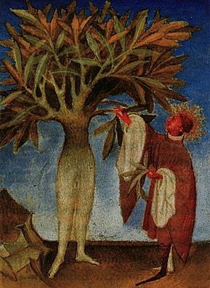
Epître d’Othéa, miniature du manuscrit de Christine de Pisan,
Vers 1406, Bibliothèque nationale de France.
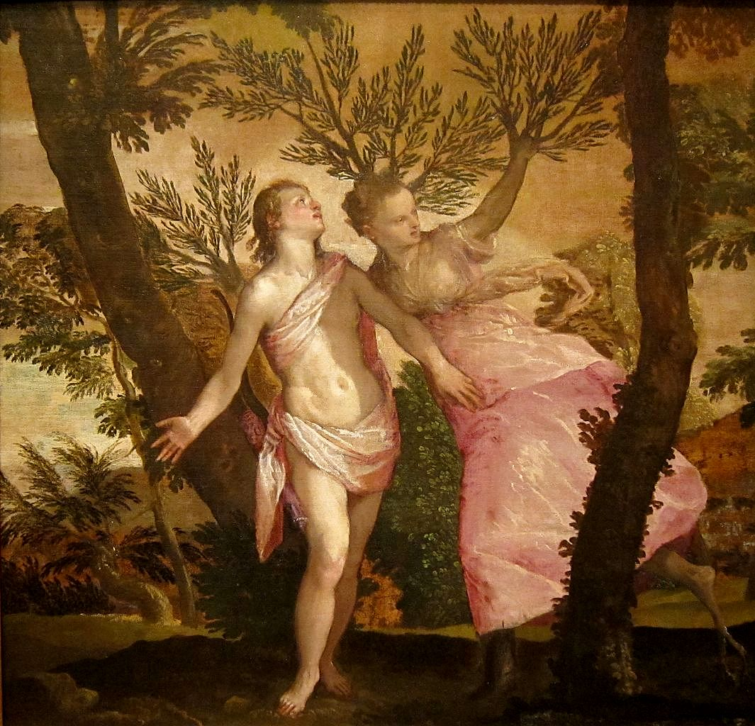
Paolo Caliari dit Véronèse (1528-1588), Apollon et Daphné, 1565-1570,
Huile sur toile (100,2 x 100,5), Musée d’Art de San Diego, Californie (USA).

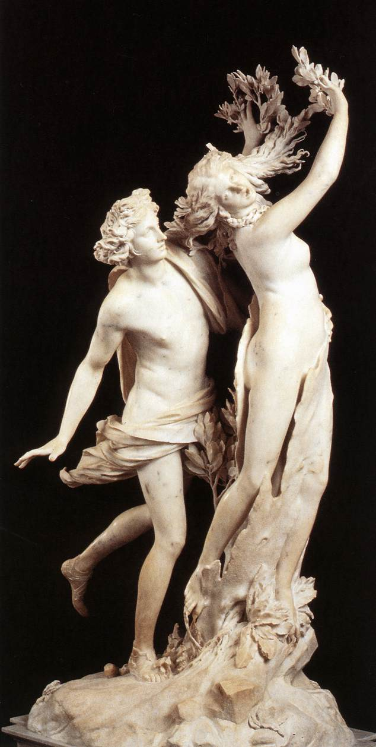
Gian Lorenzo Bernini dit Le Bernin (1598-1680), Apollon et Daphné, 1623-1624,
Sculpture en marbre (hauteur 243 cm), Galerie Borghèse, Rome (Italie).
● ANNEXE III (support de la séance 4)
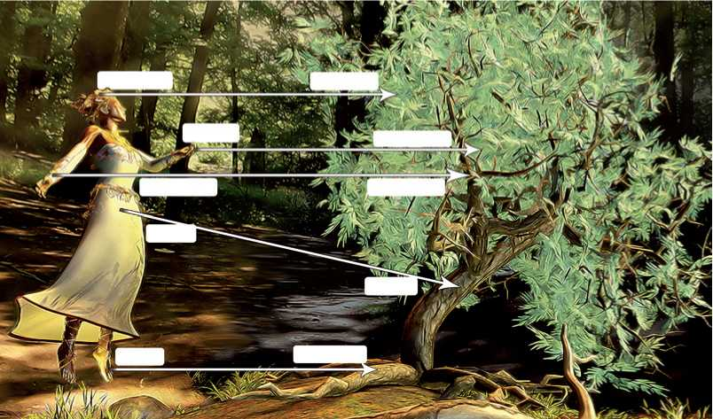
Dessin de Pascal Derr pour le CNED

● ANNEXE IV (supports de la séance 6)
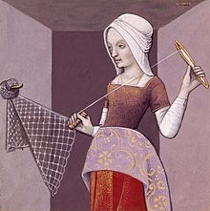
« Arachné faisant un filet », miniature du manuscrit médiéval
De mulieribus claris de Boccace, vers 1361-1362, Bibliothèque nationale de France.

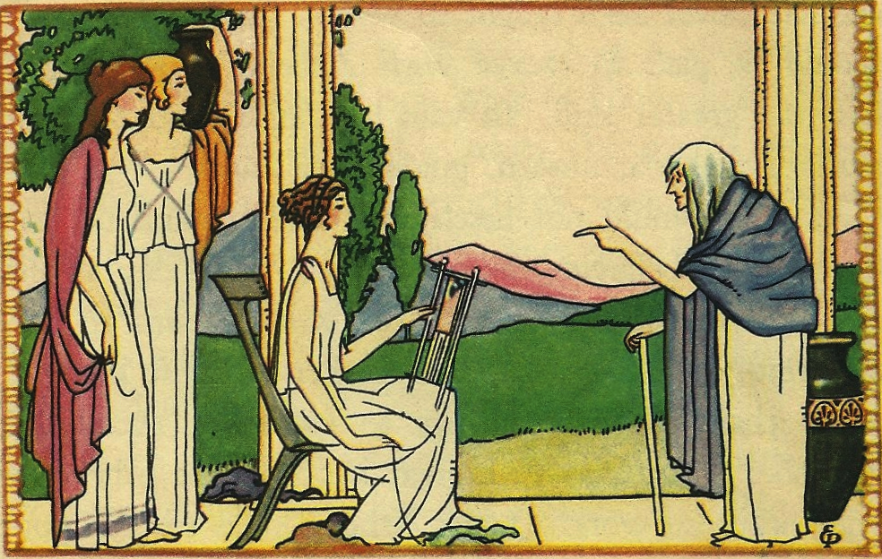
Illustration « Through the wildwood » extraite de Greek myths for children, Flora J. Cooke (1921).
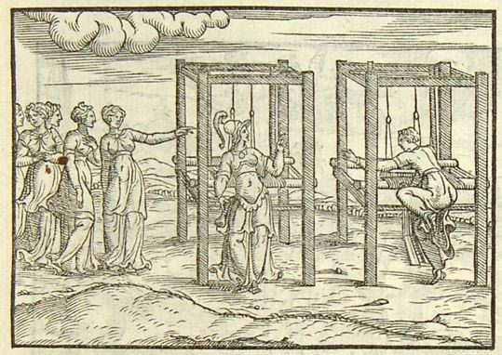
Gravure sur bois « Pallas et Arachné », Giovanni Antonio Rusconi (1553).

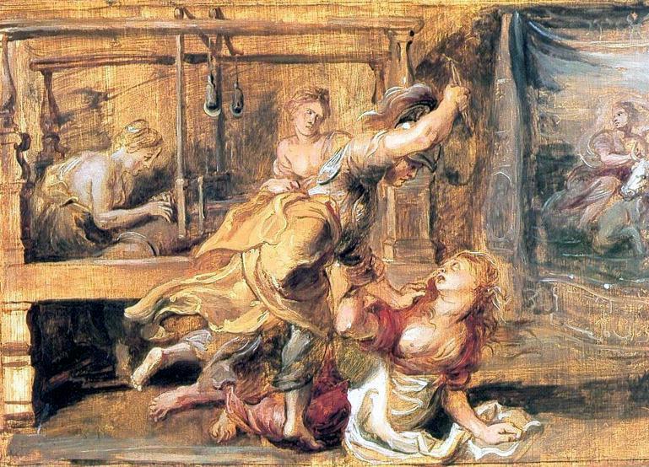
Pierre Paul Rubens (1597-1640), Pallas et Arachné, 1636,
Huile sur bois (26,7 x 38,1), musée des Beaux-arts de Virginie (USA).
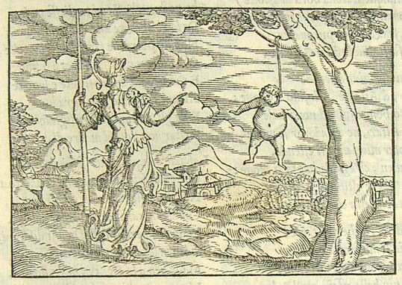
Gravure sur bois « Pallas change Arachné en araignée », Giovanni Antonio Rusconi (1553).

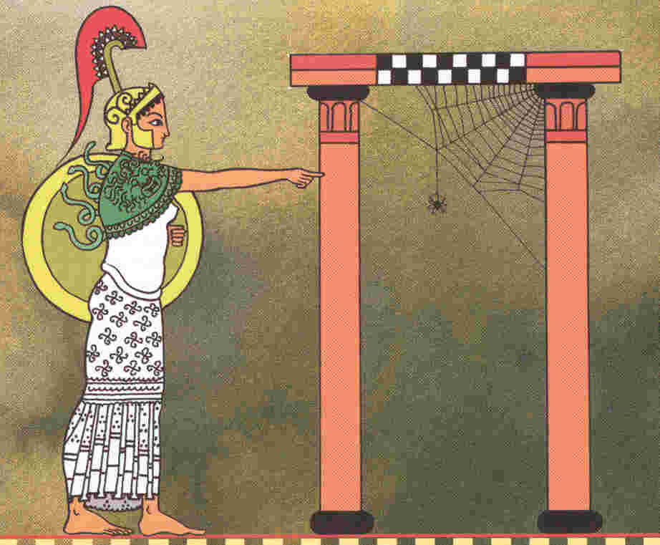
Illustration « Arachné rivale d’Athéna » extraite de l’Atlas de la mythologie, éditions Atlas (1999)
● ANNEXE V (support de la séance 7)
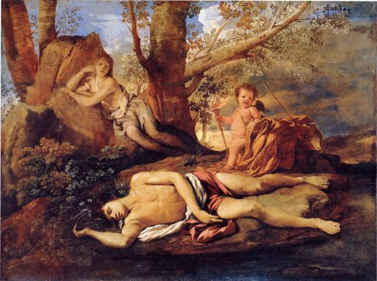
Nicolas Poussin (1594-1665), Echo et Narcisse, vers 1630,
Huile sur toile (74 x 100), Musée du Louvre, Paris (France).

ANNEXE VI (support qui aurait pu être également proposé lors de la séance 7)
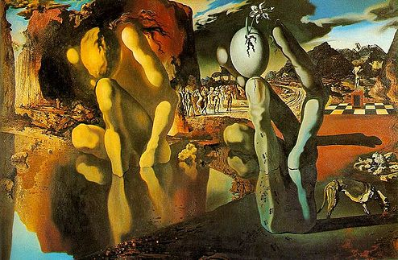
Salvador Dali (1904-1989), Métamorphose de Narcisse, 1937,
Huile sur toile (51,1 x 78,1), Galerie Tate Modern, Londres (Angleterre).

C. GARDOU. La société inclusive, parlons-en !, Eres éditions, 2012, p. 105.
http://www.education.gouv.fr/cid200/la-maitrise-de-la-lecture-a-l-ecole.html&xtmc=lecture&xtnp=1&xtcr=7 consulté le 29/12/2014.
Ibid.
Ibid.
Ibid.
http://eduscol.education.fr/pid25572-cid53126/grilles-de-references-socle-commun.html consulté le 29/12/2014.
T. GRANDIN. Penser en images et autres témoignages sur l’autisme, Edition Odile Jacob, 1997, p. 19.
On pense ici à l’équation du Gough et Tunmer L = D x C c’est-à-dire Lecture = Décodage x Compréhension du langage oral (1986) ou celle, plus récente (2009) de Roland Goigoux L = D x Co x Cé c’est-à-dire Lecture = Décodage x Compréhension du langage oral x Compréhension des textes écrits.
J. GIASSON. La compréhension en lecture, De Boeck, 2011, p. 6.
J. GIASSON. ibid., p. 6.
J. GIASSON. ibid., p. 15.
J. GIASSON. ibid., p. 22.
J. GIASSON. ibid., p. 19.
J. GIASSON. ibid., p. 9.
Les inférences logiques sont réalisées sur la base du texte tandis que les inférences pragmatiques sont élaborées sur la base des connaissances et des schémas du lecteur.
N. BLANC et D. BROUILLET. Comprendre un texte : L’évaluation des processus cognitifs, Editions In Press, 2005, p. 11-30.
N. BLANC et D. BROUILLET. Ibid. p.28.
N. BLANC et D. BROUILLET. Ibid. p.29.
N. BLANC. Lecture et habiletés de compréhension chez l’enfant, Dunod, 2010, p. 9.
On s’inspire ici du classement proposé par Christine Philip dans B. EGRON. Op. cit., 2011, p. 101-105.
http://cisad.pleiade.education.fr/eval/pages-06/materiel/6e/default6eme.htm consulté le 19/04/2015.
http://eduscol.education.fr/pid25572-cid53126/grilles-de-references-socle-commun.html consulté le 29/12/2014.
https://www.youtube.com/watch?v=5v2zf4a-EEs consulté le 19/04/2015.
En vert, ce que Florian a complètement réussi ; en orange, ce qu’il a partiellement réussi ; en rouge, ce qu’il n’a pas réussi.
N. BLANC. Op. cit., p. 71.
S.BOIMARE. L’enfant et la peur d’apprendre, Dunod, 1999, p. 30.
http://www.education.gouv.fr/cid1968/l-image-dans-l-enseignement-des-lettres.html consulté le 20/02/2015.
http://cache.media.education.gouv.fr/file/special_6/21/8/programme_francais_general_33218.pdf consulté le 20/02/2015
D. LEGROS et J. CRINON. Psychologie des apprentissages et multimédia, Armand Colin, 2002, p. 42 cités par F. DESCHAMPS. Lire l’image au collège et au lycée en cours de français : Images fixes et images mobiles, Hatier, 2004, p. 12.
F. DESCHAMPS. Ibid. p. 13.
F. DESCHAMPS. Ibid. p. 13.
M. LAVIN, préface du l’ouvrage de M.-S. CLAUDE et G. DI ROSA. Quand se rencontrent littérature et arts plastiques, Scéren, 2006, p. 13.
N. BLANC. Op. cit., p. 14.
N. BLANC. Op. cit., p. 8.
Précisons ici que seules les séances de lecture sont présentées dans le cadre de ce travail.
On se fonde ici sur la structure opératoire du concept développée par Britt-Mari BARTH dans L’apprentissage de l’abstraction, Retz, 2001, p. 38.
Pour prendre connaissance des compétences travaillées lors des séances de lecture voir annexe I, p. 32 et 33.
Voir annexe II, p. 34 à 36.
Nous gardons le même code couleurs que précédemment : en vert, ce que Florian a complètement réussi ; en orange, ce qu’il a partiellement réussi ; en rouge, ce qu’il n’a pas réussi.
Voir annexe III, p. 37.
Voir annexe IV, p. 38 à 40.
Voir annexe V, p. 41.
A part l’orthographe qui a été corrigée, les mots sont exactement ceux écrits par Florian.
Voir annexe VI, p. 42.
T. ATTWOOD. Le syndrome d’Asperger, guide complet, De Boeck, 2008, p. 125-143.
S.BOIMARE. Ces enfants empêchés de penser, Dunod, 2008, p. 109.
http://www.education.gouv.fr/cid86906/nouveau-socle-commun-de-connaissances-de-competences-et-de-culture-large-adoption-par-le-conseil-superieur-de-l-education.html consulté le 30/03/2015.

